Genel işlemler

Sistemde kayıt
Kayıt için https://education-in-russia.com/ ana sayfasında KAYIT OL butununa tıklayınız
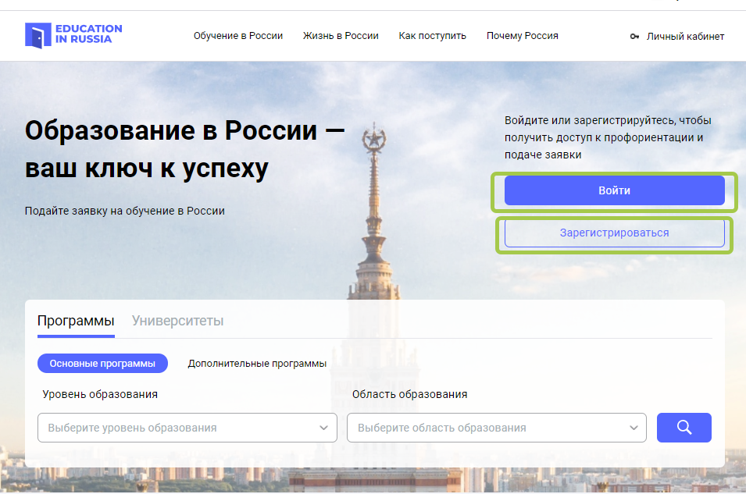
Resim 1.1 – web sayfa EDUCATION IN RUSSIA
Açılan kayıt formundaki tüm alanları doldurun:
• Soyadı (Latin harfleriyle)
• İsim (Latin harfleriyle)
• Başvuru ülkesini seçin
• Email adresini giriniz
• Şifre oluşturun
• Girilen parolayı onaylayın
• Resimdeki kodu girin
• Kişisel verilerin işlenmesine ve tanımlama bilgilerinin kullanımında onayı işaretleyin
Kaydol düğmesine tıklayın. (Resim 1.2)
Kayıt olduktan sonra, belirtilen e-postaya kayıt onay mektubu gönderilecektir. Mektuptaki bağlantıyı onaylamalısınız.

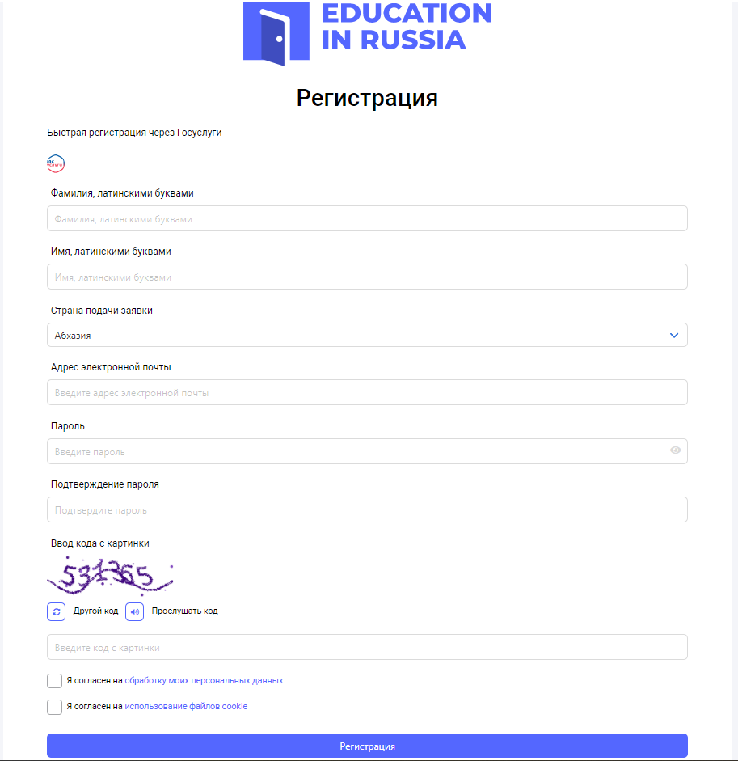
Resimк 1.2 – Web-sayfasında kayıt

1.2 Kullanıcının kişisel hesabına giriş
Kullanıcının kişisel hesabına giriş sadece kayıtlı kullanıcılar için mümkündür. Kullanıcının kişisel hesabına girmek için https://education-in-russia.com/ web sitesindeki Oturum Aç düğmesini tıklayın (Resim 1.1). Masaüstü üzerinde kullanıcı hesabınızın adını ve şifresini girmek için bir pencere görüntülenir (Resim 1.3).
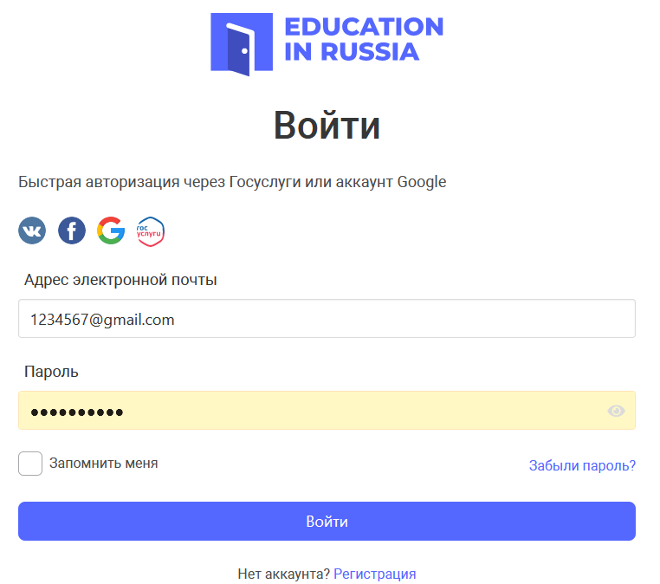
Resim 1.3 – Kullanıcı hesabı adı ve şifre giriş penceresi
Kullanıcı hesabının ad ve şifresini girdikten sonra, kullanıcı verileri https://education-in-russia.com/ web sitesinde görüntülenir (Resim 1.4).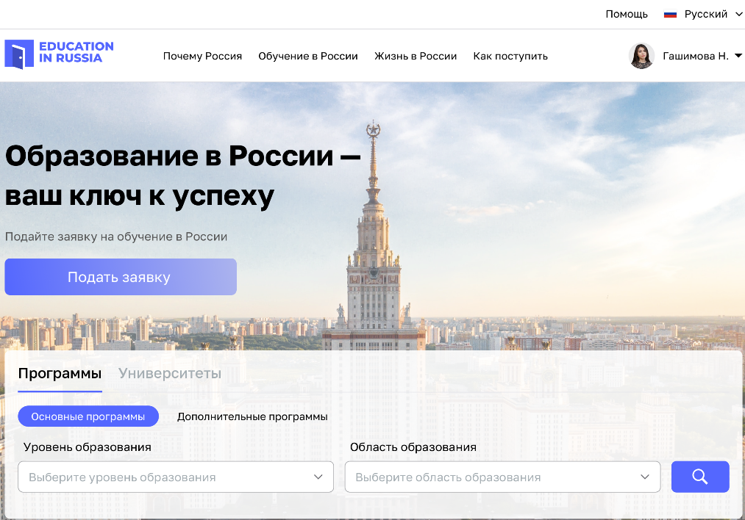
Resim 1.4 – Kişisel Hesapta kullanıcı yetkilendirmesinden sonra EDUCATION IN RUSSIA web sitesi

Kullanıcı Kişisel Hesab menüsü
Kullanıcını Kişisel Hesab menüsü https://education-in-russia.com/ web sitesinde kullanıcının soyadı ve resmi satırındaki ▼ düğmesine tıkladığınızda açılır (Resim 1.5).
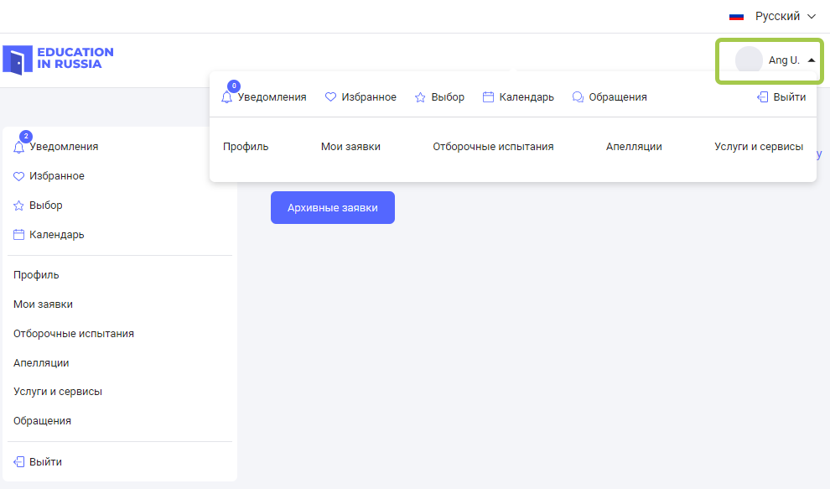

Resim 1.5 – Kullanıcını Kişisel Hesab menüsü
Kişisel Hesabı menüsü, sistemin bölümlerine gitmenizi sağlar:
• Profil
• Uygulamalarım
• Tarama testleri
• İtirazlar
• Hizmetler

Kişisel Hesab menüsünde aşağıdakileri görüntüleyebilirsiniz:
• Kullanıcı bildirimleri
• Seçilmiş programlar ve üniversiteler
• Çalışma programına göre seçilen üniversiteler
• Takvim
• İtirazlar

2 Başvuru anket formu
Aşağıda, Rus eğitim kuruluşunda okumakla ilgilenen başvuru sahibi tarafından başvurunun oluşturulması ve gönderme süreci açıklanmaktadır.
Başvuru sahibi tarafından başvuruların görüntülenmesi
Başvuru sahibi sistemde kaydolduktan sonra "Başvurularım" sayfasında giriş yapabilir (Resim 2.1).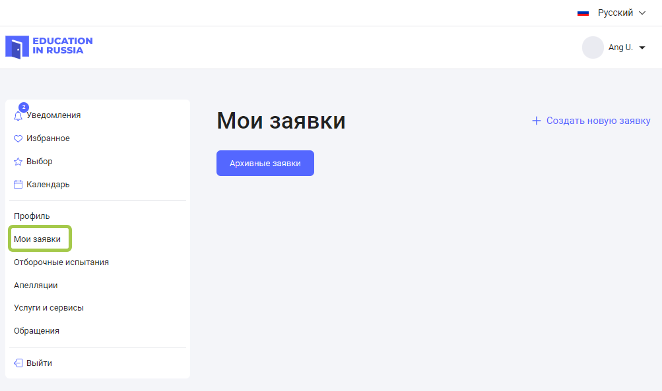

Resim 2.1 – Başvurularım sayfa görünümü
Oluşturulan başvurular "Başvurularım" sayfasında görüntülenir. Başvuru butununa tıklayarak içerik görüntüleyebilirsiniz (Resim 2.2).
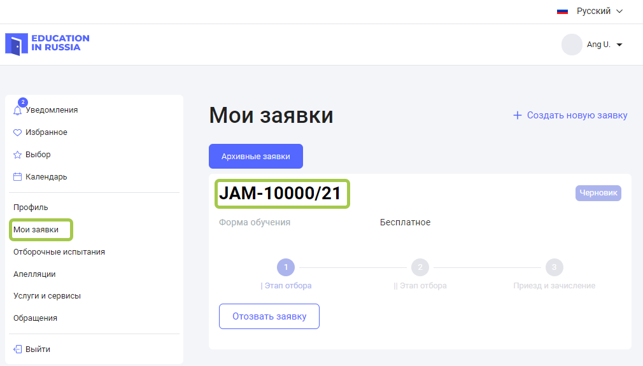
Resim 2.2 – Başvuru sayfa içeriği göruntüleme

Arşivlenen başvuru formu görüntülenebilir, ancak düzenlenemez
1.2 Başvuru formu oluşturma
Rus üniversitelerinde okumak için başvuru süreci şunları içerir:
1. aday hakkında kişisel bilgiler;
2. eğitim programları seçimi;
3. tamamlanan başvurunun çıktısı ve uygulamanın imzalı taramasının indirme platformu;
4. eğitim başvurusunda zorunlu ve isteğe bağlı belgeler;
5. doğrulama.
Yeni başvuru oluşturmak için https://education-in-russia.com/settings/profile/applications
sayfa başlığının sağındaki "Yeni bir uygulama oluştur" düğmesine tıklamanız gerekir (Resim 2.3).
Burslu eğitim başvuru mevcutsa, kullanıcıya ücretsiz eğitim için bir başvurunun zaten oluşturulmuş olduğuna ve bu türden yalnızca bir başvurunun sunulabileceğine dair bir uyarı gösterilir (Resim 2.3).
"Yeni bir başvuru oluştur" butonuna tıkladığınızda «Başvurularım» ekranına eklenir. Her ankete numara verilir ve "Taslak" statüsüne alır.
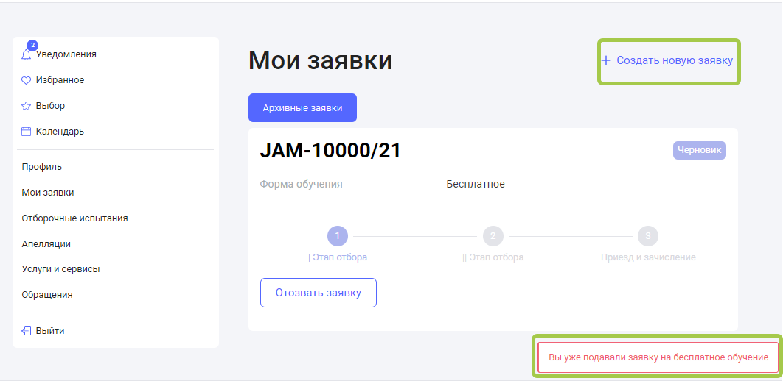
Resim 2.3 – Yeni başvuru form oluşturma

"Başvuruyu geri çek" butonuna tıklayarak, aday burs başvurusuna katılmayı reddeder.
Başvuru numarası üzerinde tıklayarak (Resim 2.2), "Anket" hakkında ayrıntılı bilgiler açılır
(Resim 2.4).
"Taslak" veya "Revizyon için iade edildi" statüsündeki anketlere düzeltme yapılabilir.
Anketi düzenlemek için, uygulamadaki "Anketi doldur" sekmesinden açmanız ve "Düzenle" düğmesine tıklamanız gerekir (Resim 2.4).
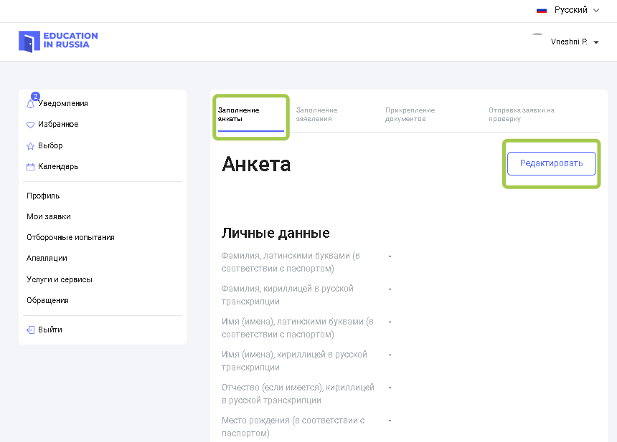
Resim 2.4 – Düzenleme Adayın profilinde henüz veri yoksa boş bir anket ile başvuru oluşturulur. "Düzenle" düğmesine tıkladığınızda düzenleme ekranı açılır (Şekil 2.5).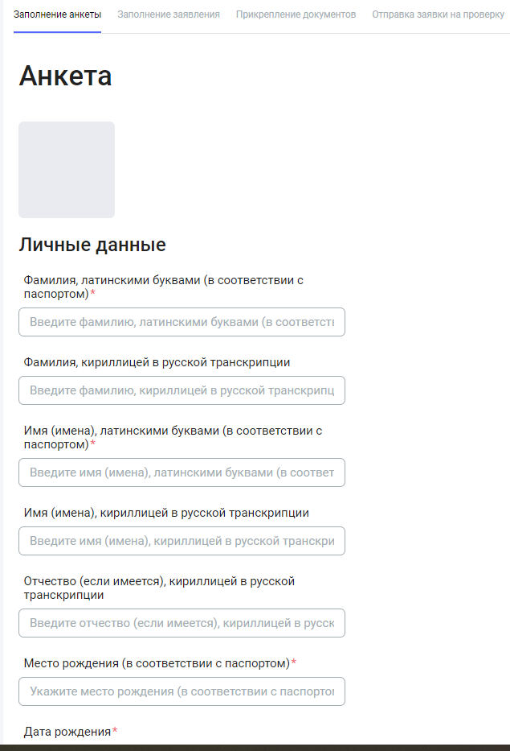

Resim 2.5 – Düzenleme
Kişisel bilgiler doldurulmalı. Mecburi alanlar kırmızı (*) işaretlidir.
Bilgilerin kaydedilmesi için altında bulunan «Kaydet» veya «İleri» butonu tıklanmalı (Resim 2.6).
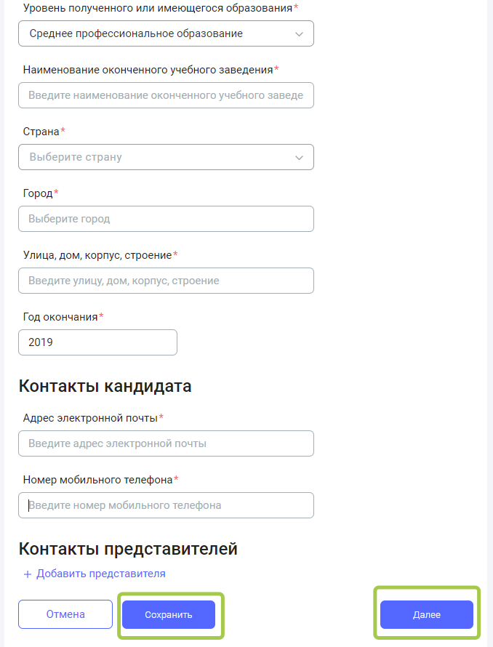
Resim 2.6 – Sonraki sayfa geçme
«Kaydet» tuşuna basıldığında bilgiler kaydedilir.
Doldurma aşamasında olan ankette «İleri» tuşuna basıldığında bilgi kaydı ve bir sonraki sayfa geçişi yapılır. (Resim 2.7).

Tercih bilgi girişi
«Düzeltme» tuşu sadece Taslak veya Düzeltmeye iade edilmiş aşamasında aktivdir. Anket farklı statüde olduğu zaman sadece seçilen üniversiteler sıralaması değiştilir.
Aday «Düzeltme» tuşuna bastığında tercih sayfası açılır (Resim 2.7).
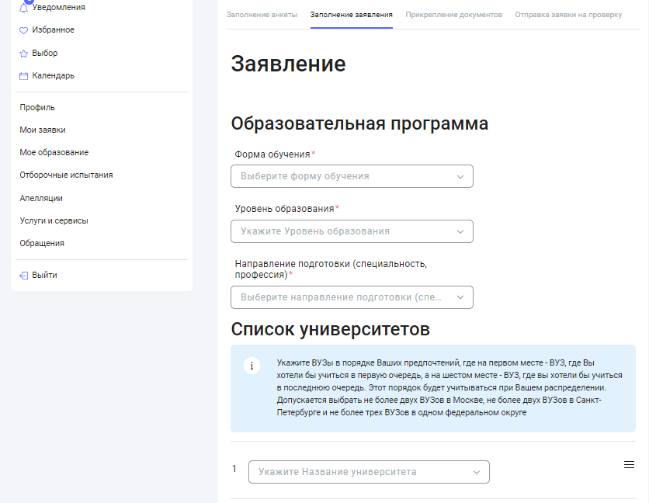
Resim 2.7 – Tercih sayfası
Bir başvuruyu doldurmak için genel prosedür:
• açılır listeden eğitim şeklini seçin;
• açılır listeden eğitim düzeyini seçin;
Doktora Eğitim düzeyi seçilirse, ardından kullanıcıya "Araştırma konusu" alanı görüntülenir. Eğitim seviyesi "Ek mesleki eğitim" ("DPO") ise, kullanıcıya aşağıdaki alanlar görüntülenir:
• dönem – seçenekler arsından biri;
• eğitim süresi;
Aşağıdakiler, tüm eğitim seviyeleri için genel adımlardır:
• eğitimin, uzmanlık alanını seçin;
• birden altıya kadar üniversite seçin (toplam 6 tane ancak aynı şehirden en fazla 2 üniversite);
• yabancı dil bilgisi ile ilgili bilgileri doldurun. Rusça'daki yeterlilik derecesini belirttiğinizden emin olun.
• hazırlık sınıf eğitim talebini işaretleyin (gerekirse);
• Olimpiyatlarda rekabet avantajı sağlayan başarılarla ilgili bilgileri doldurun ("+ ekle" seçeneğine tıklayarak);
• başarıyı ispatlıyabilmek için bir dosya ekleyin. Bu bölümde yüklenen dosya, "Diğer Belgeler" bölümüne de gider.
• spor başarıları hakkındaki bilgileri doldurun ("+ ekle" yi tıklayarak);
• başarıyı onaylamak için bir dosya ekleyin. Bu bölümde yüklenen dosya, "Diğer Belgeler" bölümüne de gider.
• Adayın burs başvurusu olumlu sonuç alamazsa, ücretli eğitim teklifi almasına rızası işaretlenebilir. Gerekli bilgileri girdikten sonra, kullanıcı "İleri" düğmesine basmalı. Bilgiler kaydedilir ve "Evrak yükleme" sekmesine geçiş yapılır. Veya kullanıcı "Kaydet" düğmesini basmalıdır. Bilgiler kaydedilir ve başvurunun tamamlanan bilgilerini görüntülemek için ekrana geçiş yapılır.

Evrak yükleme
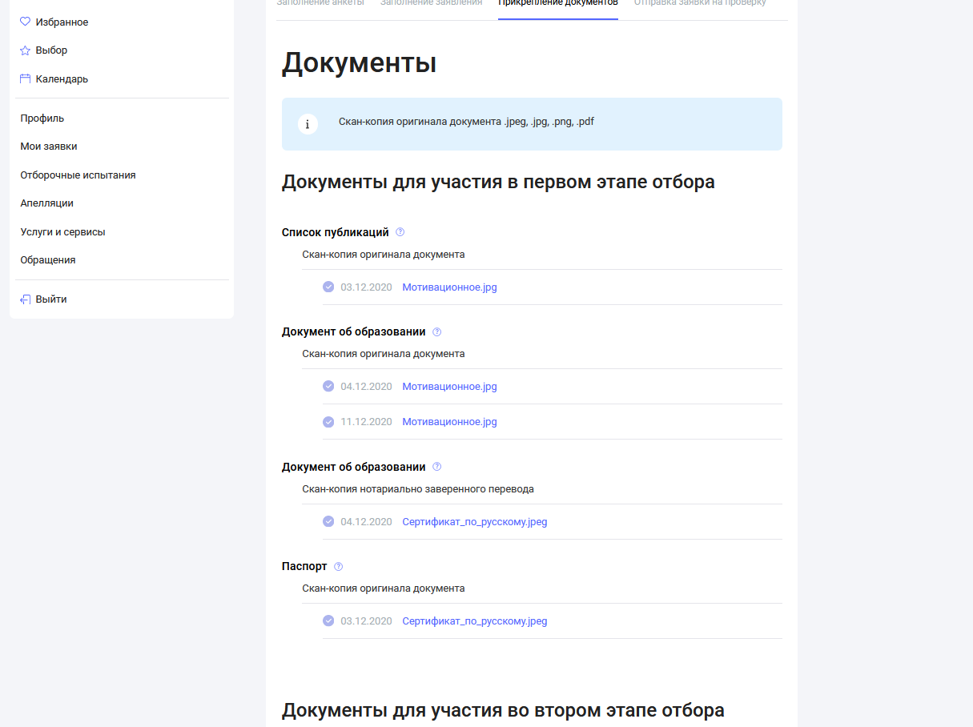
Resim 2.8- Evrak yükleme sayfası
Evrak yükleme veya silme işlemi «Evraklar yükleme» sayfasından yapılır (Resim 2.8).
Eklenen evrakları yükleme şartı:
- Bir dosya en fazla 10 Мb olmalıdır;
- Evraklar .jpeg, .png, .pdf formatında olmalıdır.
Bir belge eklemek için, yüklemek istediğiniz ilgili belgenin alanına tıklamanız gerekir. Aday daha önce başka bir başvuruda bulunduysa, daha önce gönderdiği belgeleri yeni başvuruya ekleme olanağına sahiptir. Belgeler yalnızca bir önceki başvurudan eklenebilir. Bir dosyayı silmek için, yüklenen dosyanın adının bulunduğu satırdaki çarpı simgesine tıklayın. Silme düğmesine tıklandığında, kullanıcıya dosyanın silinmesini onayladığı veya reddettiği bir bildirim ile görüntülenecektir.
Gerekli belgeleri ekledikten sonra, kullanıcı "İleri" düğmesine basmalıdır. Bilgiler kaydedilir ve "Doğrulama" sekmesine geçiş yapar. (Resim 2.9).

Başvuru formunu kontrole gönderme
«Dosya yazdır» ancak altta belirtilen durumlarda aktif:
- Tüm alanlar eksiksiz doldurulmuş;
- Zorunlu olan tüm evraklar eklenmiş;
- Adayın bulundu ülkede burs başvurusuna başlandı ise;
"Doğrulama için başvuru gönderme" sekmesine gittiğinizde zorunlu alanlar görüntülenebilir: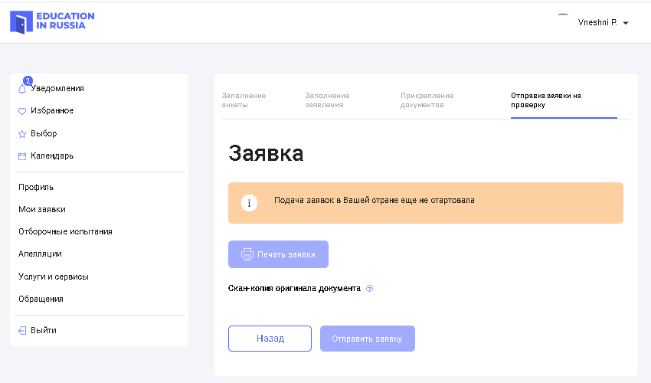
Resim 2.9 – Doğrulama için başvuru gönderme sayfası
Gerekli tüm alanlar doldurulmuş ve tüm gerekli belgeler yüklenmişse, "Dosya Yazdır" düğmesi kullanılabilir.
PDF formatında anketi alabilmek için "Doğrulama için başvuru gönderme" sekmesindeki "Dosya yazdır" düğmesi tıklanarak gerçekleştirilir. "Dosya yazdır" düğmesini tıkladığınızda, yazdırma veya dosya kaydetme seçenekleri açılır. Yazdırılan anket üzerinde islak imza atılır ve taratıp "Orijinal belgenin taranmış kopyası" metnine tıklayarak belgenin yüklenmesi gerekir. "Başvuruyu gönder" düğmesini tıkladığınızda, onay bildirimi açılır. Aday, doğrulama için başvuru gönderme niyetini onaylamışsa, başvuru doğrulama için gönderilir ve "Doğrulamada" (Kontrol aşamasında) statüsü değiştirilir.

Düzeltme
Temsilcilik tarafından anket kontrol edildikten sonra ve değişiklik yapmak için başvurunun iade edilmesi durumlarında, başvurunun durumu "Düzeltme için iade edildi" olarak değişir. Adaya düzeltme nedeni yorum da bildirilir. (Resim 2.10).
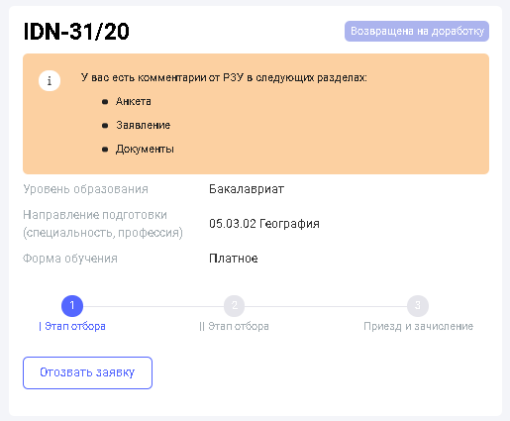
Resim 2.10 – İade sayfa görünümü
Yorumlar, Temsilcilik çalışanları tarafından yorumların bırakıldığı sekme veya sekmelerde görüntülenir.
Yorum içeren bölümler ünlem (!) işaretiyle vurgulanır (Resim 2.11).
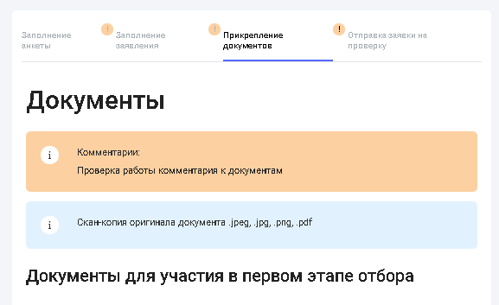
Resim 2.11 – Yorum içeren bölümlerin görünümü
Başvuru düzeltme için iade edilmişse, aday başvuruda her türlü değişikliği yapabilir. Aday, iade edilen başvuruyu yeniden gönderme imkanına sahiptir.
1.6 Başvurunun formunu geri çekme
Başvuruyu mülakata katılımdan geri çekmek için, "Başvurularım" ekranında önceden oluşturulmuş başvuru karşısında bulunan "Başvuruyu geri çek" düğmesine tıklayın. "Geri Çek" düğmesine tıkladığınızda, adaya onaylama mesajı gösterilir. Adayın işlemi onaylaması durumunda başvuru durumu "Geri Çekildi" olarak değiştirilir. Başvuru geri çektikten sonra, aday bu başvurudaki verileri düzenleyemez (belge yükleyemez veya silemez, başvuru formunu veya başvuruyu değiştiremez).

